Jenkins+Maven+Tomcat构建项目

创建日期:2012.06.13
版本:1.0
创建人:李亮

1. 已部署环境地址 4
2. Maven 4
2.1. 基本介绍 4
2.2. 安装 4
2.2.1. 下载地址 4
2.2.2. 安装步骤 4
2.2.3. 初步使用 6
2.2.4. maven中项目的目录结构 8
2.2.5. maven的坐标与依赖 12
2.3. maven仓库 22
2.3.1. 什么是Maven仓库 22
2.3.2. 本地仓库 vs. 远程仓库 22
2.3.3. 在POM中配置远程仓库 24
2.3.4. 在settings.xml中配置远程仓库 25
2.3.5. 镜像 26
2.3.6. 分发构件至远程仓库 27
2.3.7. 小结 28
2.4. maven的生命周期 28
2.5. maven插件的使用 29
2.5.1. 插件和生命周期的绑定 29
1.1. 配置插件 30
2.6. 聚合与继承 32
2.6.1. 聚合 32
2.6.2. 继承 33
2.7. 使用Nexus创建私服 34
2.7.1. 安装 Nexus 34
2.7.2. War 方式安装 35
2.7.3. 配置 中央仓库 35
2.8. maven settings.xml的配置 38
2.8.1. 本地仓库配置 38
2.8.2. 镜像配置 38
2.8.3. 服务用户配置 38
2.8.4. 私有settings.xml配置 39
2.9. 生成项目站点 40
2.10. 使用Cargo插件自动化部署web容器 44
2.11. 使用WebLogic Maven Plugin插件自动化部署weblogic 46
2.12. maven和ant的比较 49
2.13. maven常用命令 49
3. Svn 51
3.1. 基本介绍 51
3.2. 安装 51
3.2.1. 下载地址 51
3.2.2. 安装步骤 51
4. Jenkins 53
4.1. 基本介绍 53
4.2. 安装 53
4.2.1. 下载地址 53
4.2.2. 安装步骤 53
4.3. Jenkins构建项目 54
5. 案例分析 57
5.1. 下载 57
5.2. 现有项目目录结构 57

- 已部署环境地址
Jenkins: http://192.168.0.23:8099/jenkins/
Nexus: http://192.168.0.23:8081/nexus/
站点Site: http://192.168.0.23:18080/slide/
Svn: svn://192.168.0.163/rss

- Maven
  - 基本介绍
Maven是基于项目对象模型(POM)，可以通过一小段描述信息来管理项目的构建，报告和文档的软件项目管理工具.
如果你已经有十次输入同样的Ant targets来编译你的代码、jar或者war、生成javadocs，你一定会自问，是否有一个重复性更少却能同样完成该工作的方法。Maven便提供了这样一种选择，将你的注意力从作业层转移到项目管理层。Maven项目已经能够知道如何构建和捆绑代码，运行测试，生成文档并宿主项目网页.
项目的主页地址为：http://maven.apache.org/
  - 安装
    - 下载地址
官网 http://maven.apache.org/download.html
本地SHH 192.168.0.23/home/geosoft/soft
用户名root 密码admins
    - 安装步骤
解压apache-maven-3.0.3.zip到本地目录,下载maven的eclipse插件 并安装
Eclipse添加插件
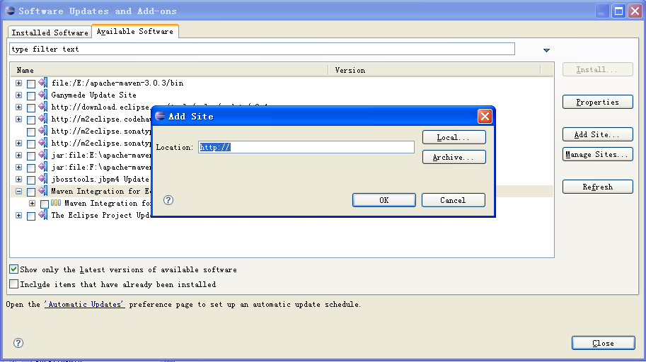
Eclipse插件地址: http://m2eclipse.sonatype.org/sites/m2e/0.10.0.20100209-0800/
装完插件重启eclipse就可以新建maven项目了
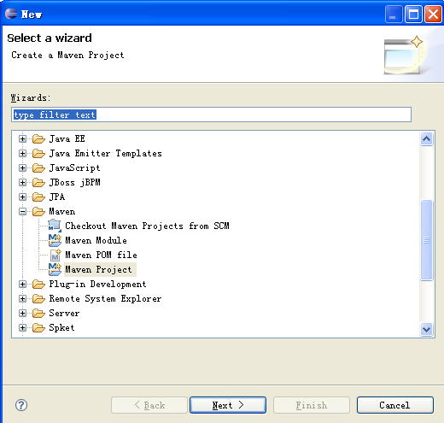
在环境变量里配置maven的安装目录
Windows用户如下
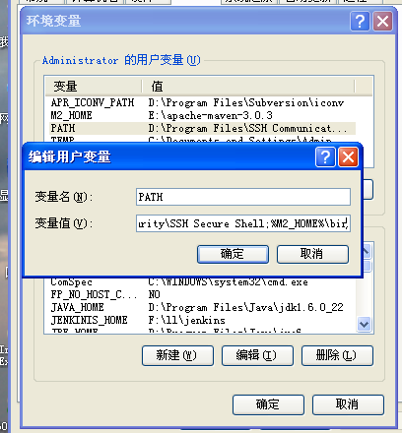
Linux用户需要使用export命令设置环境变量
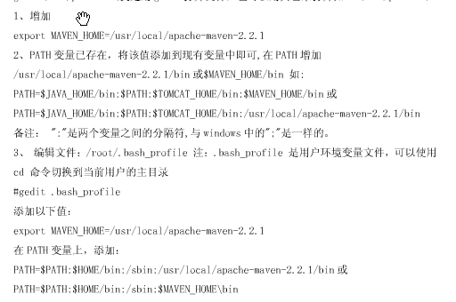

    - 初步使用
我们创建一个maven项目
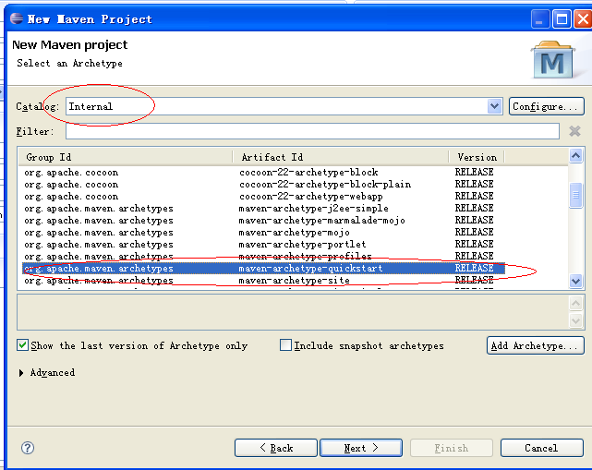
点击next,到下一个界面 这时候需要输入group id,artifact Id,Version,package
groupId ：定义当前Maven项目隶属的实际项目。首先，Maven项目和实际项目不一定是一对一的关系。比如SpringFrameWork这一实际项目，其对应的Maven项目会有很多，如spring-core,spring-context等。这是由于Maven中模块的概念，因此，一个实际项目往往会被划分成很多模块。其次，groupId不应该对应项目隶属的组织或公司。原因很简单，一个组织下会有很多实际项目，如果groupId只定义到组织级别，而后面我们会看到，artifactId只能定义Maven项目（模块），那么实际项目这个层次将难以定义。最后，groupId的表示方式与Java包名的表达方式类似，通常与域名反向一一对应。

artifactId : 该元素定义当前实际项目中的一个Maven项目（模块），推荐的做法是使用实际项目名称作为artifactId的前缀。比如上例中的my-app。

version : 该元素定义Maven项目当前的版本

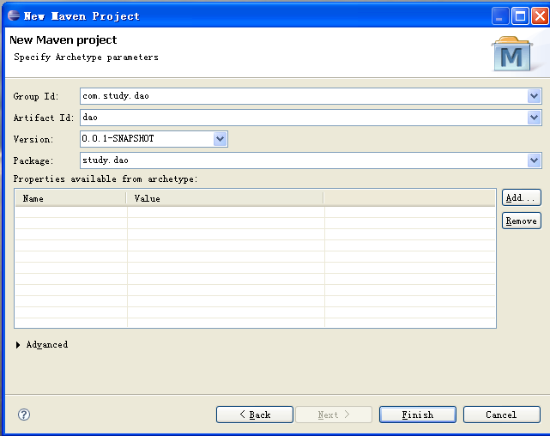

输入之后,点击next就完成项目的创建了
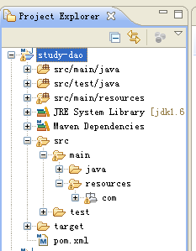

    - maven中项目的目录结构
      - 标准目录结构
一般项目,如jar
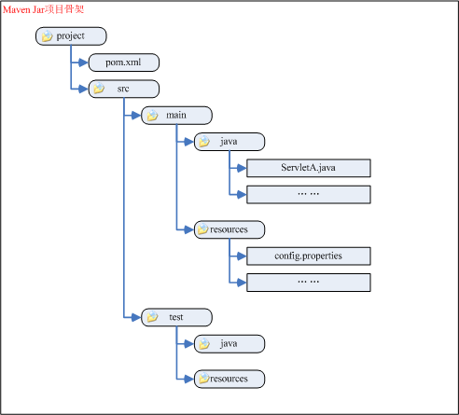
编译后代码都集中在prjecto/target目录下
Web项目,如war
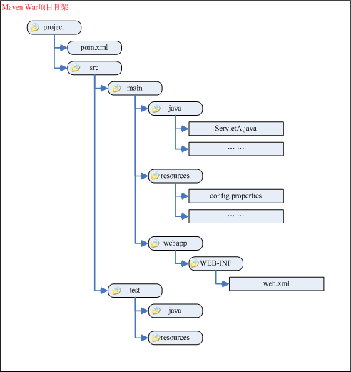
编译后代码都集中在prjecto/target目录下
-main
bin 脚本库
java java源代码文件
resources 资源库，会自动复制到classes目录里
filters 资源过滤文件
assembly 组件的描述配置（如何打包）
config 配置文件
webapp web应用的目录。WEB-INF、css、js等
-test
java 单元测试java源代码文件
resources 测试需要用的资源库
filters 测试资源过滤库
-site Site（一些文档）
target
LICENSE.txt Project’s license
README.txt Project’s readme工程根目录下就只有src和target两个目录target是有存放项目构建后的文件和目录，jar包、war包、编译的class文件等。
target里的所有内容都是maven构建的时候生成的.

      - Maven项目的标准目录介绍

Maven提倡使用一个共同的标准目录结构，使开发人员能在熟悉了一个Maven工程后，对其他的Maven工程也能清晰了解。这样做也省去了很多设置的麻烦。
以下的文档介绍是Maven希望的目录结构，并且也是目录创建工程是采用的目录结构。Maven推荐大家尽可能的遵守这样的目录结构。
src/main/java
Application/Library sources
src/main/resources
Application/Library resources
src/main/filters
Resource filter files
src/main/assembly
Assembly descriptors
src/main/config
Configuration files
src/main/webapps
Web application sources
src/test/java
Test sources
src/test/resources
Test resources
src/test/filters
Test resource filter files
src/site
Site
LICENSE.txt
Project's license
README.txt
Project's readme
在顶级目录上是工程的描述文件pom.xml（如果使用Ant则还包括其他属性文件，maven.xml或build.xml）,另外还包括提供给最终用户的文件，如，README.txt, LICENSE.txt等等。
顶级目录还包括两个子目录：src，target。顶级目录下可能出现的其他目录仅仅是CVS或.svn和其他多模块工程的工程目录，最好不要再有其他目录。
Target目录是所有工程编译构建的输出目录。
Src目录包含所有工程的源码文件，配置文件，资源文件等等。它下面的子目录一般包含main（主要的工程源文件），test（测试文件），site（项目站点文件）。

    - maven的坐标与依赖
      - 坐标
1.为什么要定义Maven坐标
在我们开发Maven项目的时候，需要为其定义适当的坐标，这是Maven强制要求的。在这个基础上，其他Maven项目才能应用该项目生成的构件。
2.Maven坐标详解
Maven坐标为各种构件引入了秩序，任何一个构件都必须明确定义自己的坐标，而一组Maven坐标是通过一些元素定义的，它们是groupId,artifactId,version,packaging,class-sifer。下面是一组坐标定义：

Xml代码
<groupId>com.maven.study</groupId>
<artifactId>study-dao</artifactId>
<version>0.0.1-SNAPSHOT</version>
<packaging>jar</packaging>

下面讲解一下各个坐标元素：
groupId ：定义当前Maven项目隶属的实际项目。首先，Maven项目和实际项目不一定是一对一的关系。比如SpringFrameWork这一实际项目，其对应的Maven项目会有很多，如spring-core,spring-context等。这是由于Maven中模块的概念，因此，一个实际项目往往会被划分成很多模块。其次，groupId不应该对应项目隶属的组织或公司。原因很简单，一个组织下会有很多实际项目，如果groupId只定义到组织级别，而后面我们会看到，artifactId只能定义Maven项目（模块），那么实际项目这个层次将难以定义。最后，groupId的表示方式与Java包名的表达方式类似，通常与域名反向一一对应。
artifactId : 该元素定义当前实际项目中的一个Maven项目（模块），推荐的做法是使用实际项目名称作为artifactId的前缀。比如上例中的my-app。
version : 该元素定义Maven项目当前的版本
packaging ：定义Maven项目打包的方式，首先，打包方式通常与所生成构件的文件扩展名对应，如上例中的packaging为jar,最终的文件名为my-app-0.0.1-SNAPSHOT.jar。也可以打包成war, ear等。当不定义packaging的时候，Maven 会使用默认值jar
classifier: 该元素用来帮助定义构建输出的一些附件。附属构件与主构件对应，如上例中的主构件为my-app-0.0.1-SNAPSHOT.jar,该项目可能还会通过一些插件生成如my-app-0.0.1-SNAPSHOT-javadoc.jar,my-app-0.0.1-SNAPSHOT-sources.jar, 这样附属构件也就拥有了自己唯一的坐标
我们项目中用到的jar包可以通过依赖的方式引入，构建项目的时候从Maven仓库下载即可。
      - 依赖
- 依赖配置

依赖配置如下：
Xml代码
- <dependencies>
- <dependency>
- <groupId>junit</groupId>
- <artifactId>junit</artifactId>
- <version>3.8.1</version>
- <scope>test</scope>
- </dependency>
- </dependencies>

依赖会包含基本的groupId, artifactId,version等元素，根元素project下的dependencies可以包含一个或者多个dependency元素，以声明一个或者多个依赖。
下面详细讲解每个依赖可以包含的元素：
groupId,artifactId和version：依赖的基本坐标，对于任何一个依赖来说，基本坐标是最重要的，Maven根据坐标才能找到需要的依赖
type: 依赖的类型，对应于项目坐标定义的packaging。大部分情况下，该元素不必声明，其默认值是jar
scope: 依赖的范围，下面会进行详解
optional: 标记依赖是否可选
exclusions: 用来排除传递性依赖，下面会进行详解
大部分依赖声明只包含基本坐标。
- 依赖范围
Maven在编译主代码的时候需要使用一套classpath,在编译和执行测试的时候会使用另一套classpath,实际运行项目的时候，又会使用一套classpath。
依赖范围就是用来控制依赖与这三种classpath(编译classpath、测试classpath、运行classpath)的关系，Maven有以下几种依赖范围：

compile: 编译依赖范围。如果没有指定，就会默认使用该依赖范围。使用此依赖范围的Maven依赖，对于编译、测试、运行三种classpath都有效。

test: 测试依赖范围。使用此依赖范围的Maven依赖，只对于测试classpath有效，在编译主代码或者运行项目的使用时将无法使用此类依赖。典型的例子就是JUnit，它只有在编译测试代码及运行测试的时候才需要。

provided: 已提供依赖范围。使用此依赖范围的Maven依赖，对于编译和测试classpath有效，但在运行时无效。典型的例子是servlet-api，编译和测试项目的时候需要该依赖，但在运行项目的时候，由于容器已经提供，就不需要Maven重复地引入一遍。

runtime: 运行时依赖范围。使用此依赖范围的Maven依赖，对于测试和运行classpath有效，但在编译主代码时无效。典型的例子是JDBC驱动实现，项目主代码的编译只需要JDK提供的JDBC接口，只有在执行测试或者运行项目的时候才需要实现上述接口的具体JDBC驱动。

system: 系统依赖范围。该依赖与三种classpath的关系，和provided依赖范围完全一致。但是，使用system范围依赖时必须通过systemPath元素显式地指定依赖文件的路径。由于此类依赖不是通过Maven仓库解析的，而且往往与本机系统绑定，可能造成构建的不可移植，因此应该谨慎使用。systemPath元素可以引用环境变量，如：
Xml代码
- <dependency>
- <groupId>javax.sql</groupId>
- <artifactId>jdbc-stdext</artifactId>
- <version>2.0</version>
- <scope></scope>
- <systemPath>${java.home}/lib/rt.jar</systemPath>
- </dependency>

import(Maven 2.0.9及以上): 导入依赖范围。
在一个maven项目中，如果存在编译需要而发布不需要的jar包，可以用scope标签，值设为provided。如下：
<dependency>
<groupId>javax.servlet.jsp</groupId>
<artifactId>jsp-api</artifactId>
<version>2.1</version>
<scope>provided</scope>
<classifier />
</dependency>
scope参数值的说明：
--compile：默认值。表明是所有任务所需的资源
--test：运行所有的测试用例时所需资源
--runtime：表明是运行时所需资源
--provided：JDK部分或应用服务器的classpath所需的资源

- 传递性依赖
下面我们看一个简单的项目，读者可从附件中下载源码
POM.xml配置如下：
Xml代码
- <project xmlns="http://maven.apache.org/POM/4.0.0" xmlns:xsi="http://www.w3.org/2001/XMLSchema-instance"
- xsi:schemaLocation="http://maven.apache.org/POM/4.0.0 http://maven.apache.org/xsd/maven-4.0.0.xsd">
- <modelVersion>4.0.0</modelVersion>

- <groupId>com.mycompany.app</groupId>
- <artifactId>my-app-simple</artifactId>
- <version>0.0.1-SNAPSHOT</version>
- <packaging>jar</packaging>

- <name>my-app-simple</name>
- <url>http://maven.apache.org</url>

- <properties>
- <project.build.sourceEncoding>UTF-8</project.build.sourceEncoding>
- </properties>

- <dependencies>
- <dependency>
- <groupId>junit</groupId>
- <artifactId>junit</artifactId>
- <version>3.8.1</version>
- <scope>test</scope>
- </dependency>

- <dependency>
- <groupId>org.springframework</groupId>
- <artifactId>spring-core</artifactId>
- <version>2.5.6</version>
- </dependency>
- </dependencies>
- </project>

我们可以看到此项目引入依赖junit和spring-core，我们可以在Maven仓库中查找spring-core构件，如图：
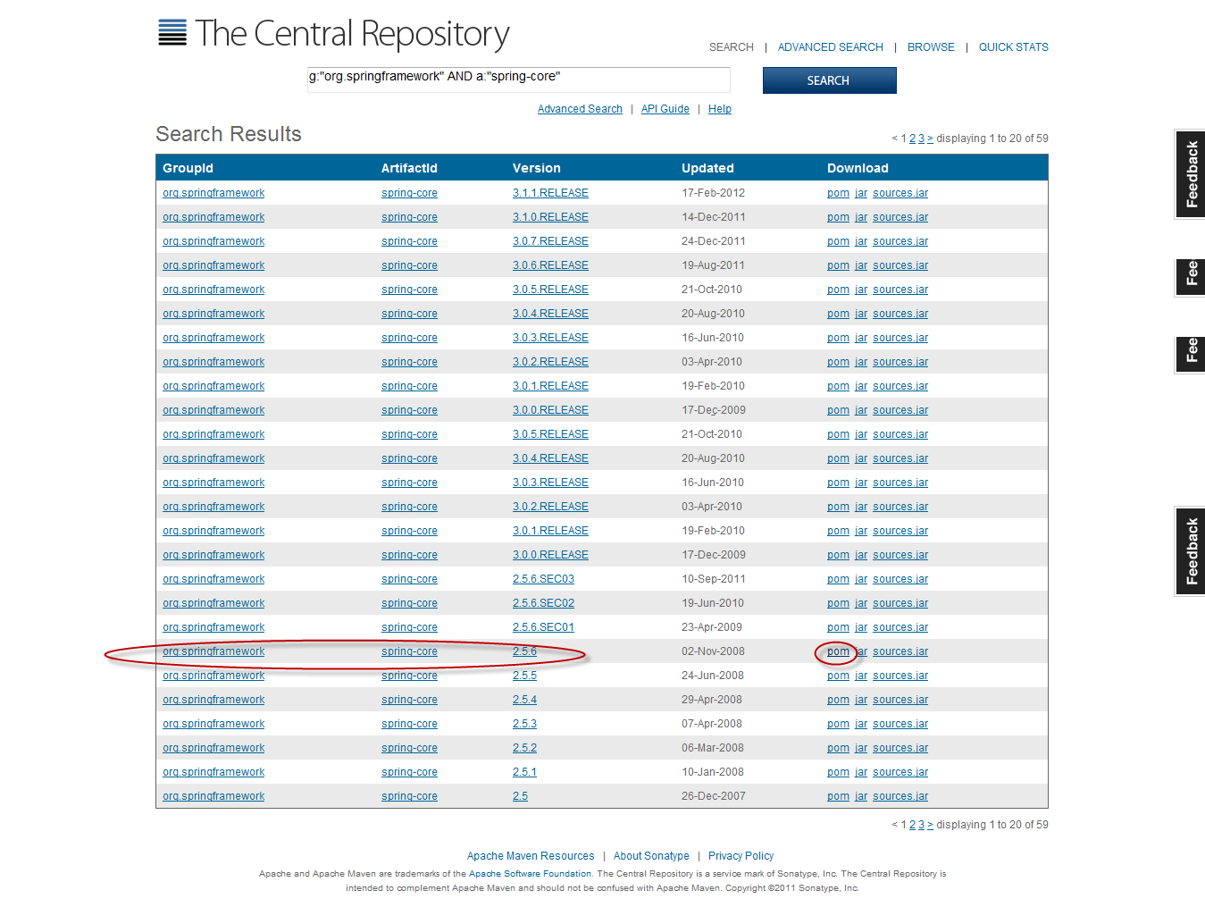
点击POM我们会看到该文件包含了一个commons-logging依赖：
Xml代码
- <dependency>
- <groupId>commons-logging</groupId>
- <artifactId>commons-logging</artifactId>
- <version>1.1.1</version>
- </dependency>

那么该依赖会传递到当前项目中，这就是依赖的传递性，打开项目查看Maven dependencies:
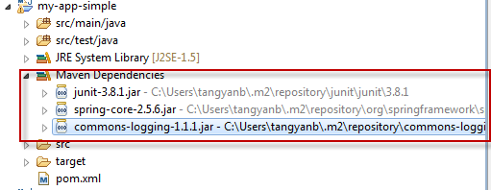

- 可选依赖
有时候我们不想让依赖传递，那么可配置该依赖为可选依赖，将元素optional设置为true即可,例如：
Xml代码
- <dependency>
- <groupId>commons-logging</groupId>
- <artifactId>commons-logging</artifactId>
- <version>1.1.1</version>
- <optional>true<optional>
- </dependency>

那么依赖该项目的另以项目将不会得到此依赖的传递

- 排除依赖
当我们引入第三方jar包的时候，难免会引入传递性依赖，有些时候这是好事，然而有些时候我们不需要其中的一些传递性依赖
比如上例中的项目，我们不想引入传递性依赖commons-logging，我们可以使用exclusions元素声明排除依赖，exclusions可以包含一个或者多个exclusion子元素，因此可以排除一个或者多个传递性依赖。需要注意的是，声明exclusions的时候只需要groupId和artifactId，而不需要version元素，这是因为只需要groupId和artifactId就能唯一定位依赖图中的某个依赖。换句话说，Maven解析后的依赖中，不可能出现groupId和artifactId相同，但是version不同的两个依赖。
如下是一个排除依赖的例子：
Xml代码
- <dependency>
- <groupId>org.springframework</groupId>
- <artifactId>spring-core</artifactId>
- <version>2.5.6</version>
- <exclusions>
- <exclusion>
- <groupId>commons-logging</groupId>
- <artifactId>commons-logging</artifactId>
- </exclusion>
- </exclusions>
- </dependency>

- 依赖归类
如果我们项目中用到很多关于Spring Framework的依赖，它们分别是org.springframework:spring-core:2.5.6, org.springframework:spring-beans:2.5.6,org.springframework:spring-context:2.5.6,它们都是来自同一项目的不同模块。因此，所有这些依赖的版本都是相同的，而且可以预见，如果将来需要升级Spring Framework，这些依赖的版本会一起升级。因此，我们应该在一个唯一的地方定义版本，并且在dependency声明引用这一版本，这一在Spring Framework升级的时候只需要修改一处即可。
Xml代码
- <project xmlns="http://maven.apache.org/POM/4.0.0" xmlns:xsi="http://www.w3.org/2001/XMLSchema-instance"
- xsi:schemaLocation="http://maven.apache.org/POM/4.0.0 http://maven.apache.org/xsd/maven-4.0.0.xsd">
- <modelVersion>4.0.0</modelVersion>

- <groupId>com.mycompany.app</groupId>
- <artifactId>my-app-simple</artifactId>
- <version>0.0.1-SNAPSHOT</version>
- <packaging>jar</packaging>
- <name>my-app-simple</name>
- <properties>
- <springframework.version>2.5.6</springframework.version>
- </properties>

- <dependencies>
- <dependency>
- <groupId>junit</groupId>
- <artifactId>junit</artifactId>
- <version>3.8.1</version>
- <scope>test</scope>
- </dependency>

- <dependency>
- <groupId>org.springframework</groupId>
- <artifactId>spring-core</artifactId>
- <version>${springframework.version}</version>
- </dependency>
- <dependency>
- <groupId>org.springframework</groupId>
- <artifactId>spring-beans</artifactId>
- <version>${springframework.version}</version>
- </dependency>
- </dependencies>
- </project>

6. 在Eclipse中管理依赖
用eclipse来管理依赖。
如图，在该项目的pom.xml中点击Dependency Hierarchy可以看到依赖树:
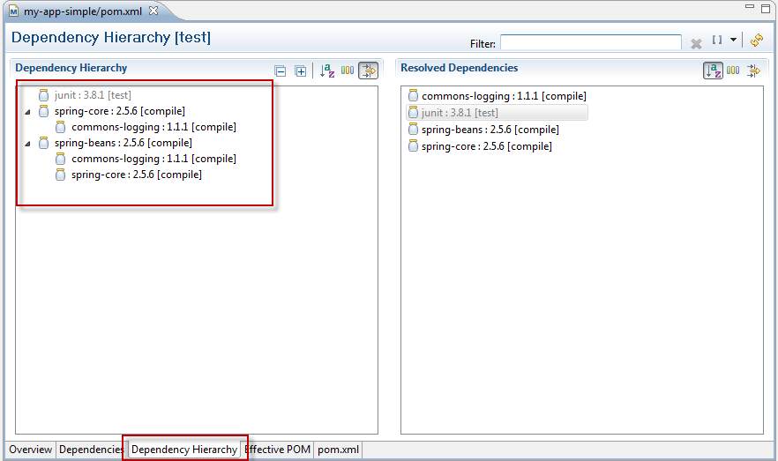
点击Dependencies可以添加新的依赖，点击选择一个依赖，点击remove可以删除，点击Add可以新增一个依赖，如图：
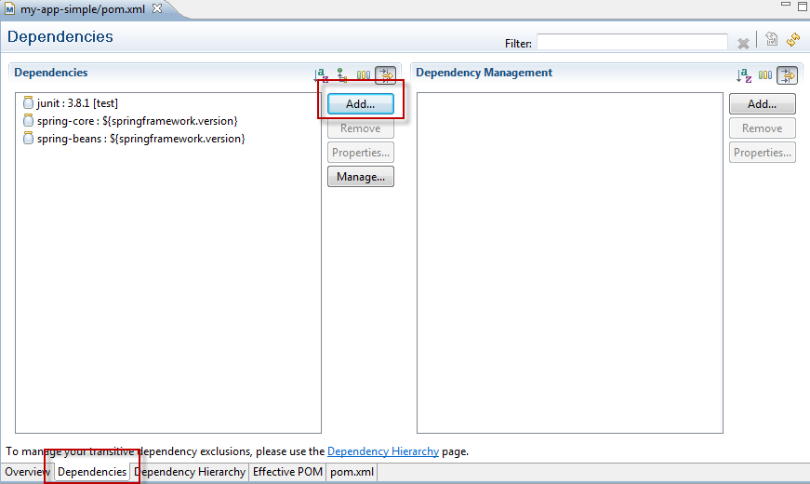
如下图，搜素org.springframework（此处是从Maven中心仓库进行搜索），选择你想要的模块和版本，点击OK即可：
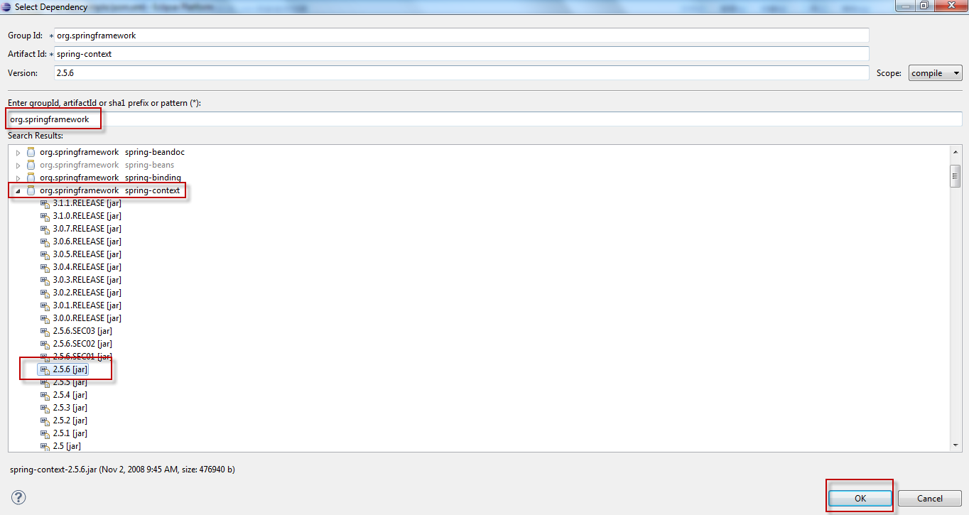
  - maven仓库
    - 什么是Maven仓库
在不用Maven的时候，比如说以前我们用Ant构建项目，在项目目录下，往往会看到一个名为/lib的子目录，那里存放着各类第三方依赖jar文件，如log4j.jar，junit.jar等等。每建立一个项目，你都需要建立这样的一个/lib目录，然后复制一对jar文件，这是很明显的重复。重复永远是噩梦的起点，多个项目不共用相同的jar文件，不仅会造成磁盘资源的浪费，也使得版本的一致性管理变得困难。此外，如果你使用版本管理工具，如SVN（你没有使用版本管理工具？马上试试SVN吧，它能帮你解决很多头疼的问题），你需要将大量的jar文件提交到代码库里，可是版本管理工具在处理二进制文件方面并不出色。
Maven仓库就是放置所有JAR文件（WAR，ZIP，POM等等）的地方，所有Maven项目可以从同一个Maven仓库中获取自己所需要的依赖JAR，这节省了磁盘资源。此外，由于Maven仓库中所有的JAR都有其自己的坐标，该坐标告诉Maven它的组ID，构件ID，版本，打包方式等等，因此Maven项目可以方便的进行依赖版本管理。你也不在需要提交JAR文件到SCM仓库中，你可以建立一个组织层次的Maven仓库，供所有成员使用。
简言之，Maven仓库能帮助我们管理构件（主要是JAR）。
    - 本地仓库 vs. 远程仓库
运行Maven的时候，Maven所需要的任何构件都是直接从本地仓库获取的。如果本地仓库没有，它会首先尝试从远程仓库下载构件至本地仓库，然后再使用本地仓库的构件。
比如说，你的项目配置了junit-3.8的依赖，在你运行mvn test 的时候，Maven需要使用junit-3.8的jar文件，它首先根据坐标查找本地仓库，如果找到，就直接使用。如果没有，Maven会检查可用的远程仓库配置，然后逐个尝试这些远程仓库去下载junit-3.8的jar文件，如果远程仓库存在该文件，Maven会将其下载到本地仓库中，继而使用。如果尝试过所有远程仓库之后，Maven还是没能够下载到该文件，它就会报错。
Maven缺省的本地仓库地址为${user.home}/.m2/repository 。也就是说，一个用户会对应的拥有一个本地仓库。
你也可以自定义本地仓库的位置，修改${user.home}/.m2/settings.xml ：
Xml代码
- <settings>
- ...
- <localRepository>D:\java\repository</localRepository>
- ...
- </settings>

你还可以在运行时指定本地仓库位置：
mvn clean install -Dmaven.repo.local=/home/juven/myrepo/
还有一点需要理解的是，当我们运行install的时候，Maven实际上是将项目生成的构件安装到了本地仓库，也就是说，只有install了之后，其它项目才能使用此项目生成的构件。
了解了本地仓库，接着了解一下Maven缺省的远程仓库，即Maven中央仓库。
安装好Maven之后，我们可以建立一个简单的项目，配置一些简单的依赖，然后运行mvn clean install，项目就构建好了。我们没有手工的去下载任何jar文件，这一切都是因为Maven中央仓库的存在，当Maven在本地仓库找不到需要的jar文件时，它会查找远程仓库，而一个原始的Maven安装就自带了一个远程仓库——Maven中央仓库。
这个Maven中央仓库是在哪里定义的呢？在我的机器上，我安装了maven-2.0.10，我可以找到这个文件：${M2_HOME}/lib/maven-2.0.10-uber.jar ，打开该文件，能找到超级POM：\org\apache\maven\project\pom-4.0.0.xml ，它是所有Maven POM的父POM，所有Maven项目继承该配置，你可以在这个POM中发现如下配置：
Xml代码
- <repositories>
- <repository>
- <id>central</id>
- <name>Maven Repository Switchboard</name>
- <layout>default</layout>
- <url>http://repo1.maven.org/maven2</url>
- <snapshots>
- <enabled>false</enabled>
- </snapshots>
- </repository>
- </repositories>

关于远程仓库的配置，下面的小节我会详细解释，这里我们只要知道，中央仓库的id为central，远程url地址为http://repo1.maven.org/maven2，它关闭了snapshot版本构件下载的支持。
    - 在POM中配置远程仓库
前面我们看到超级POM配置了ID为central的远程仓库，我们可以在POM中配置其它的远程仓库。这样做的原因有很多，比如你有一个局域网的远程仓库，使用该仓库能大大提高下载速度，继而提高构建速度，也有可能你依赖的一个jar在central中找不到，它只存在于某个特定的公共仓库，这样你也不得不添加那个远程仓库的配置。
这里我配置一个远程仓库指向中央仓库的中国镜像：
Xml代码
- <project>
- ...
- <repositories>
- <repository>
- <id>maven-net-cn</id>
- <name>Maven China Mirror</name>
- <url>http://maven.net.cn/content/groups/public/</url>
- <releases>
- <enabled>true</enabled>
- </releases>
- <snapshots>
- <enabled>false</enabled>
- </snapshots>
- </repository>
- </repositories>
- <pluginRepositories>
- <pluginRepository>
- <id>maven-net-cn</id>
- <name>Maven China Mirror</name>
- <url>http://maven.net.cn/content/groups/public/</url>
- <releases>
- <enabled>true</enabled>
- </releases>
- <snapshots>
- <enabled>false</enabled>
- </snapshots>
- </pluginRepository>
- </pluginRepositories>
- ...
- </project>

我们先看一下<repositories>的配置，你可以在它下面添加多个<repository> ，每个<repository>都有它唯一的ID，一个描述性的name，以及最重要的，远程仓库的url。此外，<releases><enabled>true</enabled></releases>告诉Maven可以从这个仓库下载releases版本的构件，而<snapshots><enabled>false</enabled></snapshots>告诉Maven不要从这个仓库下载snapshot版本的构件。禁止从公共仓库下载snapshot构件是推荐的做法，因为这些构件不稳定，且不受你控制，你应该避免使用。当然，如果你想使用局域网内组织内部的仓库，你可以激活snapshot的支持。
关于<repositories>的更详细的配置及相关解释，请参考：http://www.sonatype.com/books/maven-book/reference_zh/apas02s08.html。
至于<pluginRepositories>，这是配置Maven从什么地方下载插件构件（Maven的所有实际行为都由其插件完成）。该元素的内部配置和<repository>完全一样，不再解释。
    - 在settings.xml中配置远程仓库
我们知道了如何在POM中配置远程仓库，但考虑这样的情况：在一个公司内部，同时进行这3个项目，而且以后随着这几个项目的结束，越来越多的项目会开始；同时，公司内部建立一个Maven仓库。我们统一为所有这些项目配置该仓库，于是不得不为每个项目提供同样的配置。问题出现了，这是重复 ！
其实我们可以做到只配置一次，在哪里配置呢？就是settings.xml。
不过事情没有那么简单，不是简单的将POM中的<repositories>及<pluginRepositories>元素复制到settings.xml中就可以，setting.xml不直接支持 这两个元素。但我们还是有一个并不复杂的解决方案，就是利用profile，如下：
Xml代码
- <settings>
- ...
- <profiles>
- <profile>
- <id>dev</id>
- <!-- repositories and pluginRepositories here-->
- </profile>
- </profiles>
- <activeProfiles>
- <activeProfile>dev</activeProfile>
- </activeProfiles>
- ...
- </settings>

这里我们定义一个id为dev的profile，将所有repositories以及pluginRepositories元素放到这个profile中，然后，使用<activeProfiles>元素自动激活该profile。这样，你就不用再为每个POM重复配置仓库。
使用profile为settings.xml添加仓库提供了一种用户全局范围的仓库配置。
    - 镜像
如果你的地理位置附近有一个速度更快的central镜像，或者你想覆盖central仓库配置，或者你想为所有POM使用唯一的一个远程仓库（这个远程仓库代理的所有必要的其它仓库），你可以使用settings.xml中的mirror配置。
以下的mirror配置用maven.net.cn覆盖了Maven自带的central：
Xml代码
- <settings>
- ...
- <mirrors>
- <mirror>
- <id>maven-net-cn</id>
- <name>Maven China Mirror</name>
- <url>http://maven.net.cn/content/groups/public/</url>
- <mirrorOf>central</mirrorOf>
- </mirror>
- </mirrors>
- ...
- </settings>

这里唯一需要解释的是<mirrorOf>，这里我们配置central的镜像，我们也可以配置一个所有仓库的镜像，以保证该镜像是Maven唯一使用的仓库：
Xml代码
- <settings>
- ...
- <mirrors>
- <mirror>
- <id>my-org-repo</id>
- <name>Repository in My Orgnization</name>
- <url>http://192.168.1.100/maven2</url>
- <mirrorOf>*</mirrorOf>
- </mirror>
- </mirrors>
- ...
- </settings>

关于更加高级的镜像配置，可以参考：http://maven.apache.org/guides/mini/guide-mirror-settings.html。
    - 分发构件至远程仓库
mvn install 会将项目生成的构件安装到本地Maven仓库，mvn deploy 用来将项目生成的构件分发到远程Maven仓库。本地Maven仓库的构件只能供当前用户使用，在分发到远程Maven仓库之后，所有能访问该仓库的用户都能使用你的构件。
我们需要配置POM的distributionManagement来指定Maven分发构件的位置，如下：
Xml代码
- <project>
- ...
- <distributionManagement>
- <repository>
- <id>nexus-releases</id>
- <name>Nexus Release Repository</name>
- <url>http://127.0.0.1:8080/nexus/content/repositories/releases/</url>
- </repository>
- <snapshotRepository>
- <id>nexus-snapshots</id>
- <name>Nexus Snapshot Repository</name>
- <url>http://127.0.0.1:8080/nexus/content/repositories/snapshots/</url>
- </snapshotRepository>
- </distributionManagement>
- ...
- </project>

Maven区别对待release版本的构件和snapshot版本的构件，snapshot为开发过程中的版本，实时，但不稳定，release版本则比较稳定。Maven会根据你项目的版本来判断将构件分发到哪个仓库。
一般来说，分发构件到远程仓库需要认证，如果你没有配置任何认证信息，你往往会得到401错误。这个时候，如下在settings.xml中配置认证信息：
Xml代码
- <settings>
- ...
- <servers>
- <server>
- <id>nexus-releases</id>
- <username>admin</username>
- <password>admin123</password>
- </server>
- <server>
- <id>nexus-snapshots</id>
- <username>admin</username>
- <password>admin123</password>
- </server>
- </servers>
- ...
- </settings>

需要注意的是，settings.xml中server元素下id的值必须与POM中repository或snapshotRepository下id的值完全一致。将认证信息放到settings下而非POM中，是因为POM往往是它人可见的，而settings.xml是本地的。
    - 小结
本文介绍了Maven仓库，它是什么？本地仓库，远程仓库，中央仓库具体是指什么？并介绍了如何在POM中配置项目层次的仓库，在settings中配置用户层次的仓库，以及mirror。本文还介绍了如何安装构件到本地仓库，如何分发构件至仓库。

  - maven的生命周期
maven生命周期
先介绍maven仓库MavenRepository：maven仓库，用于存放某公司或组织内所有使用的包。可以理解成一个存放包的地方，有本地和远程之分，本地仓库一般存在于C:/Documents and Settings/username/.m2/repository，windows为例。maven对项目的构建基于生命周期的概念。maven生命周期是指项目构建和发布的一个过程，并将这些过程作清晰的定义。
maven有三个内置的生命周期：
1.default：处理项目构建
2.clean：处理项目的清理
3.site：创建项目的网页文档
生命周期的构成例如下面是default生命周期的各个主要阶段：validate：验证项目是否正确，所有必需的信息是否可用。

Default 生命周期列表:
compile：编译项目中的代码。
test：用相关的单元测试框架测试编译后的代码，这些运行的测试并不会随项目打包和布署。
package：将编译后的代码打包成相应的格式文件，如jar包。
integration-test： 如果需要在一个综合环境中运行我们的测试，这个阶段将会运行和布署项目到该环境中。
verify： 检查项目的包是否正确和符合要求。
install：将包安装到本地maven仓库，可以让其他项目作为依赖使用该包。
deploy：将包发布到远程的maven仓库，并提供给其他开发者使用。

Site 生命周期列表:
pre-site，
site，
post-site，
site-deploy
clean 生命周期列表:
pre-clean，
clean，
post-cleandefault

生命周期的各个阶段将会按顺序执行来完成这个生命周期。
如果以上的default生命周期，将意味着项目将会先进行验证，再进行编译代码，运行相应的单元测试，打包，在集成环境中运行相关测试，验证包，安装验证后的包到本地仓库，最后布署该包到指定的仓库。
比较麻烦的一个过程，但是我们所需要执行的命令只有：mvn deploy
执行了deploy，deploy前的所有阶段均会被执行。例如只执行compile，那么compile后的阶段将不会被执行。
  - maven插件的使用
    - 插件和生命周期的绑定
使用命令 mvn clean install 构建一个最简单的Maven项目，会看到类似如下的输出：
E:\simple-server\simple-server>mvn clean install
[INFO] Scanning for projects...
[INFO] ------------------------------------------------------------------------
[INFO] Building simple-server Maven Webapp
[INFO] task-segment: [clean, install]
[INFO] ------------------------------------------------------------------------
[INFO] [clean:clean]
[INFO] Deleting directory E:\simple-server\simple-server\target
[INFO] [resources:resources]
[INFO] Using default encoding to copy filtered resources.
[INFO] [compiler:compile]
[INFO] Compiling 3 source files to E:\simple-server\simple-server\target\classes
[INFO] [resources:testResources]
[INFO] Using default encoding to copy filtered resources.
[INFO] [compiler:testCompile]
[INFO] No sources to compile
[INFO] [surefire:test]
[INFO] No tests to run.
[INFO] [war:war]
[INFO] Packaging webapp
[INFO] Assembling webapp[simple-server] in [E:\simple-server\simple-server\target\simple-server]
[INFO] Processing war project
[INFO] Webapp assembled in[515 msecs]
[INFO] Building war: E:\simple-server\simple-server\target\simple-server.war
[INFO] [install:install]
[INFO] Installing E:\simple-server\simple-server\target\simple-server.war to C:\Documents and Settings\Administrator\.m2\repository\com\tnsoft\simple-server\1.0-SNAPSHOT\simple-server-1.0-SNAPSHOT.war
[INFO] ------------------------------------------------------------------------
[INFO] BUILD SUCCESSFUL
[INFO] ------------------------------------------------------------------------
该输出中加粗的地方，显示了在各个生命周期阶段中，很多插件执行的目标，它们分别是：
- clean阶段，clean插件执行clean目标。
- compile阶段，compiler插件执行compile目标。
- process-test-resources阶段，resources插件执行testResources目标。
- test-compile阶段，compiler插件执行testCompile目标。
- test阶段，surefire插件执行test目标。
- package阶段，war插件执行war目标。
- install阶段，install插件执行install目标。

  - 配置插件
插件可以被配置以完成一些自定义的行为，有一个对compiler的很常用的配置是：compiler插件默认是以Java 1.4的标准来编译源代码的，如果你用到了JAVA5的新特性，如泛型，那么Maven会报错，说不支持，此时，你需要配置compiler插件来支持Java 5。配置如下：
<project>
[...]
<build>
[...]
<plugins>
<plugin>
<groupId>org.apache.maven.plugins</groupId>
<artifactId>maven-compiler-plugin</artifactId>
<configuration>
<source>1.5</source>
<target>1.5</target>
</configuration>
</plugin>
</plugins>
[...]
</build>
[...]
</project>

这里配置了compiler插件的参数source和target。如果你运行了 mvn help:describe -Dfull -Dplugin=compiler 你会看到如下的解释：
...
[21] Name: source
Type: java.lang.String
Required: false
Directly editable: true
Description:
The -source argument for the Java compiler.
-----------------------------------------------
...
[23] Name: target
Type: java.lang.String
Required: false
Directly editable: true
Description:
The -target argument for the Java compiler.
-----------------------------------------------
....

help插件还描述了该插件有什么样的目标(goal)。
因此如何配置使用插件，你有两种参考，第一是直接看在线的文档，第二就是使用help插件来看你要配置插件的详细描述。

  - 聚合与继承
    - 聚合
我们拿study项目做例子
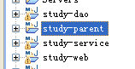
为了能够使用一条命令就能构建study-dao 和study-service两个模块，我们需要建立一个额外的名为study-parent模块，然后通过该模块构建整个项目的所有模块。Study-parent 本身也是个Maven项目，它的POM部分如下
<project>
<modelVersion>4.0.0</modelVersion>

<groupId>com.maven.study</groupId>
<artifactId>study-parent</artifactId>
<version>0.0.1-SNAPSHOT</version>
<packaging>pom</packaging>

<modules>
<module>../study-dao</module>
<module>../study-service</module>
</modules>
<dependencyManagement>
<dependencies>
<dependency>
<groupId>com.maven.study</groupId>
<artifactId>study-dao</artifactId>
<version>0.0.1-SNAPSHOT</version>
</dependency>

<dependency>
<groupId>com.maven.study</groupId>
<artifactId>study-service</artifactId>
<version>0.0.1-SNAPSHOT</version>
</dependency>

<dependency>
<groupId>junit</groupId>
<artifactId>junit</artifactId>
<version>4.10</version>
<scope>test</scope>
</dependency>
<dependencyManagement>
</project>

注意：packaging的类型为pom，module的值是一个以当前POM为主目录的相对路径。

    - 继承

可声明父POM供子POM继承

父模块POM如下：

<groupId>com.maven.study</groupId>
<artifactId>study-parent</artifactId>
<version>0.0.1-SNAPSHOT</version>
<packaging>pom</packaging>

<modules>
<module>../study-dao</module>
<module>../study-service</module>
</modules>

子模块声明继承如下：
<parent>
<groupId>com.maven.study</groupId>
<artifactId>study-parent</artifactId>
<version>0.0.1-SNAPSHOT</version>
<relativePath>../study-parent/pom.xml</relativePath>
</parent>

<groupId>com.maven.study</groupId>
<artifactId>study-dao</artifactId>
<version>0.0.1-SNAPSHOT</version>
<packaging>jar</packaging>

注意：1、子模块没有声明groupId和version,这两个属性继承至父模块。但如果子模块有不同与父模块的groupId，version也可指定；

2、不应该继承artifactId,如果groupId，version，artifactId完全继承的话会造成坐标冲突；另外即使使用不同的groupId或version，同样的artifactId也容易产生混淆。
3、使用继承后parent也必须像子自模块一样加入到聚合模块中。也就是在在聚合模块的pom中加入<module>study-parent</module>

  - 使用Nexus创建私服
    - 安装 Nexus

我们从http://nexus.sonatype.org/downloads/ 来获取最新版本，目前最新版本为1.3.4
Nexus提供了两种安装方式，一种是内嵌Jetty的bundle，只要你有JRE就能直接运行。第二种方式是WAR，你只须简单的将其发布到web容器中即可使用。

1）Bundle 方式安装
解压nexus-webapp-1.3. 4 -bundle.zip 至任意目录，如D:/ tools ，转到目录D:/ tools/nexus-webapp-1.3. 4 /bin/jsw/windows-x86-32 ，运行Nexus.bat ，如果你是在linux下安装，那么就下载nexus-webapp-1.3. 4 -bundle. tar .gz， 解压后转到${NEXUS_HOME}/ nexus-webapp-1.3.3/bin/jsw/linux-x86-32,它还支持solaris,macos等操作系统。当你看到“Started SelectChannelConnector@0.0.0.0:8081”之后，说明Nexus启动成功了，然后打开浏览器，访问http://127.0.0.1:8081/nexus，点击login通过admin的帐号(admin)和密码(admin123)登录你会看到如下的页面：
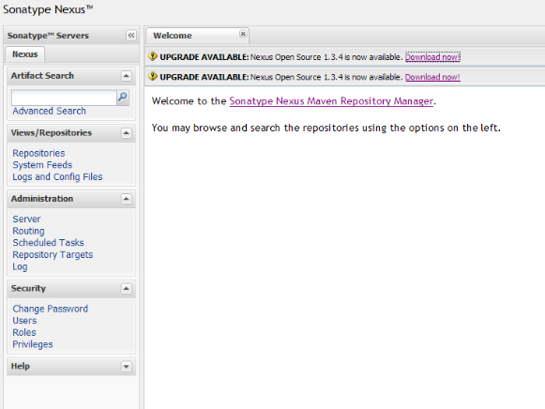

如果有新版本发布，会有提示在默认页面上。
这里，可以管理仓库，配置Nexus系统，管理任务，管理用户，角色，权限，查看系统的RSS源，管理及查看系统日志，等等。

    - War 方式安装

你可以同过war的方式以web应用的形式发布到你的应用服务器，比如tomcat。你所要做的就是下载war版本的文件，然后放到应用服务器的发布目录即可，这里就不多讲了。

到此我们已经安装好Nexus,下面我来介绍下一些我们常用的功能和使用：

    - 配置 中央仓库
先看一下界面：
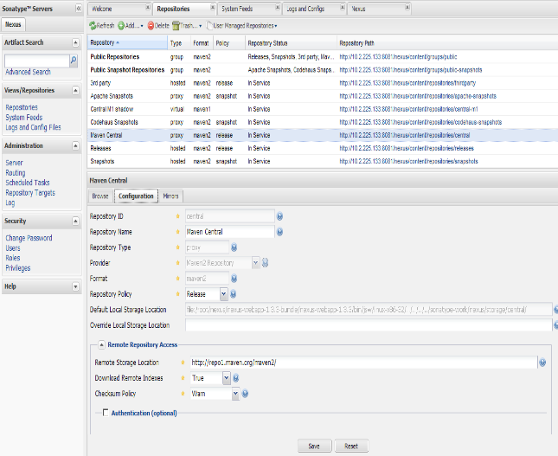
在左边菜单栏里选择Repositories，然后会出现右边的画面，右边上半部分是列出来的repository，黑体字是类型为group的repository. 这里简单介绍下几种repository的类型:
- hosted，本地仓库，通常我们会部署自己的构件到这一类型的仓库。比如公司的第二方库。
- proxy，代理仓库，它们被用来代理远程的公共仓库，如maven中央仓库。
- group，仓库组，用来合并多个hosted/proxy仓库，当你的项目希望在多个repository使用资源时就不需要多次引用了，只需要引用一个group即可。
Maven central是Maven的中央仓库，点击它并选择configuration标签栏，我们会看到下面的页面：
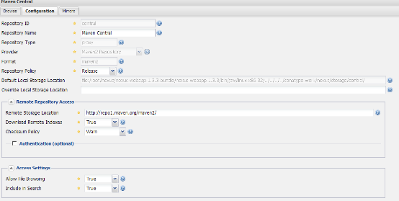
这里有几个项目是我们可能会经常用到的：
- Override local storage location: 在这个选项你可以配置你的Nexus本地仓库的存放地址，用来覆盖其默认的存放地址
- Remote storage location: 这里是远程仓库的地址，为了提高代理速度，你可以修改为国内的镜像地址。默认值是http://repo1.maven.org/maven2/
- Download remote indexes: 这里配置是否下载远程索引文件，模式是false, 建议配置为true，这样我们便可以通过索引文件来搜索我们需要的构件。

配置maven从Nexus下载构件
修改pom.xml如下:
<distributionManagement>
<repository>
<id>nexus-release</id>
<name>Nexus Release Repository</name>
<url>http://192.168.0.23:8081/nexus/content/repositories/releases/
</url>
</repository>
<snapshotRepository>
<id>nexus-snapshot</id>
<name>Nexus Snapshot Repository</name>
<url>http://192.168.0.23:8081/nexus/content/repositories/snapshots/
</url>
</snapshotRepository>
</distributionManagement>
使用已安装好的nexus服务器 url为http://192.168.0.23:8081/nexus/content/repositories/releases/
之后还需要再settings.xml里设置镜像即可下载,下一章节有提到

  - maven settings.xml的配置
    - 本地仓库配置
    - 打开 MAVEN_HOME/conf/settings.xml文件
    - 找到 <localRepository>/path/to/local/repo</localRepository>
    - 修改成功
<localRepository>E:\apache-maven-3.0.3\repos</localRepository>
这样maven就把maven指定到了此目录下.
在默认情况下:
- WindowXp系统,用户是administrator的情况下,默认目录如下:
C:\Documents and Settings\Administrator\.m2\repository
- Linux系统,用户是maven的情况下,默认目录如下:
/home/maven/.m2/repository

    - 镜像配置
    - 打开 MAVEN_HOME/conf/settings.xml文件
    - 找到 < mirrors>标签
    - 添加如下
<mirror>
<id>mirrorId</id>
<mirrorOf>*</mirrorOf> //星符号表示所有
<name>Human Readable Name for this Mirror.</name> <url>http://192.168.0.23:8081/nexus/content/groups/public/</url>
</mirror>
这个表示镜像所有项目中pom.xml中

    - 服务用户配置
    - 打开 MAVEN_HOME/conf/settings.xml文件
    - 找到 < servers>标签
    - 添加如下:
<server>
<id>nexus-release</id>
<username>admin</username>
<password>admin</password>
</server>
此配置可以对
distributionManagement.repository
distributionManagement.snapshotRepository
的部署气操作验证提供用户与密码的配置

    - 私有settings.xml配置
    - 配置MAVEN_HOME/conf/settings.xml中是对一台PC机上所有用户都有效(在共用此maven的情况下)
    - 如果希望每个人都有各自的settings.xml配置,需要在当前的
      - Window XP 系统
C:\Documents and Settings\[当前用户名]\.m2\
      - Linux系统
/home/maven/.m2/

此目录下,复制一份MAVEN_HOME/conf/settings.xml到此目录下(注:此目录默认没有settrings.xml文件)
在 Maven 中使用 Nexus 配置settings.xml
到此为止我们介绍了如何安装和使用Nexus以及其基本配置, 下面我们介绍下如何让Maven来使用Nexus本地仓库用来替代使用远程仓库.
这里我们主要介绍如何配置镜像让maven只使用私服
在Maven使用Nexus本地仓库只需稍作配置, 在settings.xml中加入以下代码:
<servers>
<server>
<id>nexus-release</id>
<username>admin</username>
<password>admin</password>
</server>
<server>
<id>nexus-snapshot</id>
<username>admin</username>
<password>admin</password>
</server>
</servers>
<mirrors>
<mirror>
<id>mirrorId</id>
<mirrorOf>*</mirrorOf>
<name>Human Readable Name for this Mirror.</name>
<url>http://192.168.0.23:8081/nexus/content/groups/public/</url>
</mirror>
</mirrors>

nexus-release和nexus-snapshot配置了登Nexus的账号密码
mirrorId我们之前安装的Nexus的地址, 这个地址可以是你们公司局域网内部的一台仓库服务器.
以下是settings.xml的例子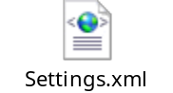

  - 生成项目站点
在项目的pom.xml中build节点加入site插件
<pluginManagement>
<plugins>
<plugin>
<groupId>org.apache.maven.plugins</groupId>
<artifactId>maven-site-plugin</artifactId>
<version>3.0-beta-3</version>
<configuration>
<locales>zh_CN</locales>
</configuration>
</plugin>
</plugins>
</pluginManagement>

之后运行命令 mvn site,结果如下
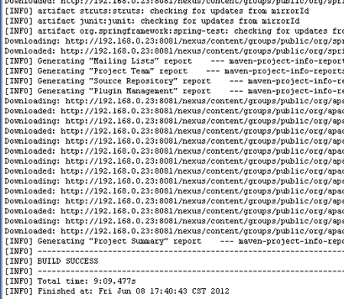

之后就可以访问站点了
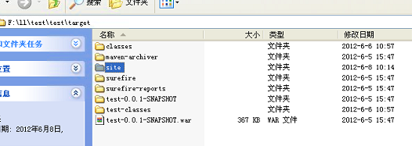
站点首页:
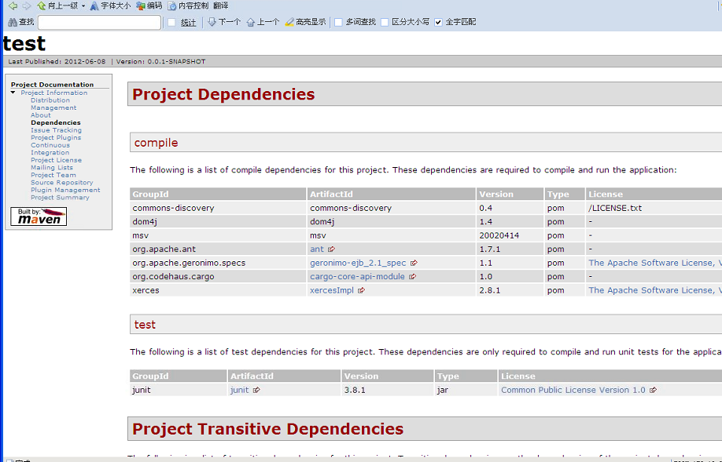
扩展 使用“mvn site:deploy”部署站点到服务器
1、启用WebDAV
启用Apache服务器的WebDAV功能

2、配置部署到哪里
在pom.xml中，使用“distributionManagement”标签配置将我们的站点部署到哪里。

pom.xml片段1<distributionManagement>
<site>
<id>xuejavaserver</id>
<url>dav:http://127.0.0.1/sites/</url>
</site>
</distributionManagement>

注意：前缀“dav”被添加到HTTP协议前面，这意味着通过WebDAV机制部署我们的站点。可选地，如果我们的服务器支持“scp”访问，我们可以使用“scp”来替代。

告诉Maven使用“wagon-webdav-jackrabbit”扩展用于部署。

pom.xml片段2<build>
<extensions>
<extension>
<groupId>org.apache.maven.wagon</groupId>
<artifactId>wagon-webdav-jackrabbit</artifactId>
<version>1.0-beta-7</version>
</extension>
</extensions>
</build>
下面是完整的pom.xml文件：

完整的pom.xml文件<project xmlns="http://maven.apache.org/POM/4.0.0"
xmlns:xsi="http://www.w3.org/2001/XMLSchema-instance"
xsi:schemaLocation="http://maven.apache.org/POM/4.0.0
http://maven.apache.org/maven-v4_0_0.xsd">
<modelVersion>4.0.0</modelVersion>
<groupId>com.xuejava.core</groupId>
<artifactId>xuejava-core</artifactId>
<packaging>jar</packaging>
<version>1</version>
<name>xuejava.core</name>
<url>http://maven.apache.org</url>

<build>
<extensions>
<extension>
<groupId>org.apache.maven.wagon</groupId>
<artifactId>wagon-webdav-jackrabbit</artifactId>
<version>1.0-beta-7</version>
</extension>
</extensions>
</build>

<distributionManagement>
<site>
<id>xuejavaserver</id>
<url>dav:http://127.0.0.1/sites/</url>
</site>
</distributionManagement>
</project>
3、配置WebDAV验证
正常地，WebDAV要求验证访问。所以，我们需要将相关的验证信息（用户名和密码）放在%MAVEN_PATH%/conf/settings.xml中。

settings.xml<servers>
<server>
<id>xuejavaserver</id>
<username>USERNAME</username>
<password>PASSWORD</password>
</server>
</servers>

什么是“xuejavaserver”id？在Maven的“settings.xml”文件中的服务器id将被“pom.xml”文件中的站点id所引用。

4、mvn site:deploy
使用“mvn site:deploy”命令进行部署：

部署过程D:\workspace\maven-text>xuejava-core>mvn site:deploy
[INFO] Scanning for projects...
[INFO] Searching repository for plugin with prefix: 'site'.
[INFO] ------------------------------------------------------------------------
[INFO] Building xuejava-core
[INFO] task-segment: [site:deploy]
[INFO] ------------------------------------------------------------------------
[INFO] [site:deploy {execution: default-cli}]
http://127.0.0.1/sites/ - Session: Opened
//......
#http://127.0.0.1/sites//./css/maven-base.css - Status code: 201
Transfer finished. 4594 bytes copied in 0.044 seconds
18 April 2011 4:23:40 PM org.apache.commons.httpclient.auth.AuthChallengeProcessor
selectAuthScheme
INFO: digest authentication scheme selected
Uploading: ./css/maven-theme.css to http://127.0.0.1/sites/
//......
Transfer finished. 10120 bytes copied in 0.142 seconds
http://127.0.0.1/sites/ - Session: Disconnecting
http://127.0.0.1/sites/ - Session: Disconnected
[INFO] ------------------------------------------------------------------------
[INFO] BUILD SUCCESSFUL
[INFO] ------------------------------------------------------------------------
[INFO] Total time: 5 seconds
[INFO] Finished at: Mon Apr 18 16:23:43 SGT 2011
[INFO] Final Memory: 9M/16M
[INFO] ------------------------------------------------------------------------
D:\workspace\maven-text>xuejava-core
所有位于项目目录“target/site”之下的站点目录和文件，将被自动地部署到服务器中。

5、输出
部署以后，我们可以通过URL：http://127.0.0.1/sites访问部署的站点。

  - 使用Cargo插件自动化部署web容器
Cargo是一组帮助用户操作Web容器的工具，它能够帮助用户实现自动化部署，而且它几乎支持所有的Web窗口，如Tomcat、JBoss、Jetty和Glassfish等。
部署至本地Web容器：
Cargo支持两种本地部署的方式，分别为standalone模式和existing模式。在standalone模式中，Cargo会从Web容器的安装目录复制一份配置到用户指定的目录，然后在此基础上部署应用，每次重新构建的时候，这个目录都会被清空，所有配置被重新生成。而且existing模式中，用户需要指定现有的Web容器配置目录，然后Cargo会直接使用这些配置并将应用部署到其对应的位置。

使用部署远程web容器
1.使用命令 mvn cargo:redeploy
更改pom.xml,如下
<build>
<plugins>
<plugin>
<groupId>org.codehaus.cargo</groupId>
<artifactId>cargo-maven2-plugin</artifactId>
<version>1.0</version>
<configuration>
<container>
<containerId>tomcat6x</containerId>
<type>remote</type>
</container>
<configuration>
<type>runtime</type>
<properties>
<cargo.remote.username>tomcat</cargo.remote.username>
<cargo.remote.password>tomcat</cargo.remote.password>>
<cargo.tomcat.manager.url>http://192.168.0.162:8099/manager</cargo.tomcat.manager.url>
</properties>
</configuration>
</configuration>
</plugin>
</build>
使用命令 mvn cargo:redeploy
(注意: 如果有些依赖包载不下来,可以在setting.xml更换中央仓库的地址 常用地址
http://repo1.maven.org/maven2/
http://repository.jboss.com/maven2/
http://repository.sonatype.org/content/groups/public/
http://mirrors.ibiblio.org/pub/mirrors/maven2/org/acegisecurity/
)
最终发布成功,发布到tomcat6的webapp下

访问项目页面
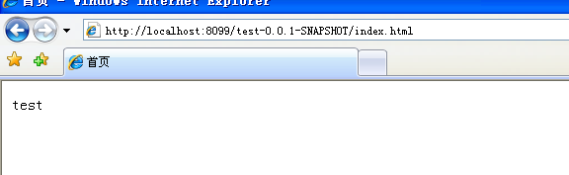
2.在项目的pom.xml中的build节点下加入cargo插件,用jenkins构建发布
<plugins>
<plugin>
<groupId>org.codehaus.cargo</groupId>
<artifactId>cargo-maven2-plugin</artifactId>
<version>1.0</version>
<executions>
<execution>
<phase>deploy</phase>
<goals>
<goal>redeploy</goal>
</goals>
</execution>
</executions>
<configuration>
<container>
<containerId>tomcat5x</containerId>
<type>remote</type>
</container>
<configuration>
<type>runtime</type>
<properties>
<cargo.remote.username>tomcat</cargo.remote.username>
<cargo.remote.password>tomcat</cargo.remote.password>>
<cargo.tomcat.manager.url>http://192.168.0.23:8099/manager</cargo.tomcat.manager.url>
</properties>
</configuration>
</configuration>
</plugin>
之后运行该项目即可,或者用jenkins进行构建
  - 使用WebLogic Maven Plugin插件自动化部署weblogic
生成weblogic maven plugin的jar文件

cd weblogic路径\wlserver_10.3\server\lib
java -jar wljarbuilder.jar -profile weblogic-maven-plugin
这将生成一个weblogic-maven-plugin.jar文件

将生成的pom.xml 从weblogic-maven-plugin.jar文件中解压缩出来，放到 weblogic路径\wlserver_10.3\server\lib 目录
您可以用winrar，7zip或者任何解压缩工具，或者用文档介绍的办法：

jar xvf MW_HOME/wlserver_10.3/server/lib/weblogic-maven-plugin.jar META-INF/maven/com.oracle.weblogic/weblogic-maven-plugin/pom.xml
简化plugin的名称，方便使用
weblogic的maven plugin名字很长，使用时需要用全名，比如：com.oracle.weblogic:weblogic-maven-plugin:deploy
我们可以配置maven来使用缩写
修改 maven路径下\apache-maven-3.0.3\conf 下的settings.xml，找到pluginGroups，修改成：

<pluginGroups>
<pluginGroup>com.oracle.weblogic</pluginGroup>
</pluginGroups>
修改 weblogic路径\wlserver_10.3\server\lib 下的pom.xml文件为：
<project xmlns="http://maven.apache.org/POM/4.0.0" xmlns:xsi="http://www.w3.org/2001/XMLSchema-instance"
xsi:schemaLocation="http://maven.apache.org/POM/4.0.0 http://maven.apache.org/maven-v4_0_0.xsd">
<modelVersion>4.0.0</modelVersion>
<groupId>com.oracle.weblogic</groupId>
<artifactId>weblogic-maven-plugin</artifactId>
<packaging>maven-plugin</packaging>
<version>10.3.4</version>
<name>Maven Mojo Archetype</name>
<url>http://maven.apache.org</url>
<dependencies>
<dependency>
<groupId>org.apache.maven</groupId>
<artifactId>maven-plugin-api</artifactId>
<version>2.0</version>
</dependency>
</dependencies>
<build>
<plugins>
<plugin>
<artifactId>maven-plugin-plugin</artifactId>
<version>2.3</version>
<configuration>
<goalPrefix>weblogic</goalPrefix>
</configuration>
</plugin>
</plugins>
</build>
</project>

安装weblogic maven plugin到maven的本地repository
在weblogic路径\wlserver_10.3\server\lib 目录下执行：
mvn install:install-file -Dfile=.\weblogic-maven-plugin.jar -DpomFile=.\pom.xml
这样就可以把weblogic-maven-plugin的依赖包下载到本地仓库
(注意: 如果有些依赖包载不下来,可以在setting.xml更换中央仓库的地址 常用地址
http://repo1.maven.org/maven2/
http://repository.jboss.com/maven2/
http://repository.sonatype.org/content/groups/public/
http://mirrors.ibiblio.org/pub/mirrors/maven2/org/acegisecurity/
)

在项目的的pom.xml中添加
<plugin>
<groupId>com.oracle.weblogic</groupId>
<artifactId>weblogic-maven-plugin</artifactId>
<version>10.3.4</version>
<configuration>
<adminurl>t3://192.168.0.162:7001</adminurl>
<user>weblogic</user>
<password>weblogic1</password>
<upload>true</upload>
<action>deploy</action>
<remote>false</remote>
<verbose>true</verbose>
<source>target/test-0.0.1-SNAPSHOT.war</source>
<name>test</name>
</configuration>
<executions>
<execution>
<phase> install </phase>
<goals>
<goal>deploy</goal>
</goals>
</execution>
</executions>
</plugin>
其中source为项目的war包路径 必须先进行打包 修改下pom.xml的packaging节点为
<packaging>war</packaging>,运行mvn package
之后运用jenkins发布即可部署到weblogic中
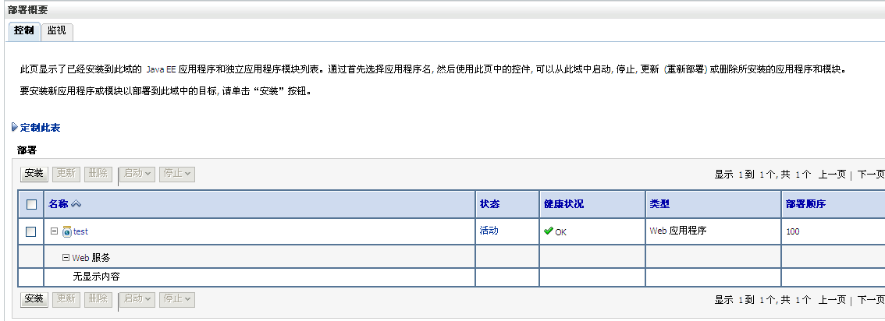
如果不想以jenkins发布,也可以在项目路径下输入命令
mvn com.oracle.weblogic:weblogic-maven-plugin:deploy
  - maven和ant的比较
第一：每次和别人说maven的时候，很多会认为是全新的东西而不肯放弃ant。其实，ant脚本是可以直接运行在maven中的。
如果要说maven和ant有什么差别，我觉得最大的差别就是在于maven的编译以及所有的脚本都有一个基础，就是POM（project object model）。这个模型定义了项目的方方面面，然后各式各样的脚本在这个模型上工作，而ant完全是自己定义，显然maven更胜一筹。
第二：Maven对所依赖的包有明确的定义，如使用那个包，版本是多少，一目了然。而ant则通常是简单的inclde 所有的jar。导致的最终结果就是，你根本无法确定JBoss中的lib下的common－logging 是哪个版本的，唯一的方法就是打开 META－INF 目录下MANIFEST.MF。估计JBoss迟早会转向Maven的。
第三：Maven是基于中央仓库的编译，即把编译所需要的资源放在一个中央仓库里，如jar，tld，pom，等。当编译的时候，maven会自动在仓库中找到相应的包，如果本地仓库没有，则从设定好的远程仓库中下载到本地。这一切都是自动的，而ant需要自己定义了。这个好处导致的结果就是，用maven编译的项目在发布的时候只需要发布源码，小得很，而反之，ant的发布则要把所有的包一起发布，显然maven又胜了一筹。
第四：maven有大量的重用脚本可以利用，如生成网站，生成javadoc，sourcecode reference，等。而ant都需要自己去写。试试 maven site 的效果

  - maven常用命令
常用命令
1. 创建Maven的普通java项目：
mvn archetype:create
-DgroupId=packageName
-DartifactId=projectName
2. 创建Maven的Web项目：
mvn archetype:create
-DgroupId=packageName
-DartifactId=webappName
-DarchetypeArtifactId=maven-archetype-webapp
3. 编译源代码： mvn compile
4. 编译测试代码：mvn test-compile
5. 运行测试：mvn test
6. 产生site：mvn site
7. 打包：mvn package
8. 在本地Repository中安装jar：mvn install
9. 清除产生的项目：mvn clean
10. 生成eclipse项目：mvn eclipse:eclipse
11. 生成idea项目：mvn idea:idea
12. 组合使用goal命令，如只打包不测试：mvn -Dtest package
13. 编译测试的内容：mvn test-compile
14. 只打jar包: mvn jar:jar
15. 只测试而不编译，也不测试编译：mvn test -skipping compile -skipping test-compile
( -skipping 的灵活运用，当然也可以用于其他组合命令)
16. 清除eclipse的一些系统设置:mvn eclipse:clean

- Svn
  - 基本介绍
svn(subversion)是近年来崛起的版本管理工具，是cvs的接班人。目前，绝大多数开源软件都使用svn作为代码版本管理软件。

总结
这个文档就是用来学习,以maven进行项目管理开发,由svn进行版本控制,用jenkins进行项目构建发布的过程
  - 安装
    - 下载地址
官网: http://tortoisesvn.net/downloads.html
本地SHH 192.168.0.23/home/geosoft/soft
用户名root 密码admins
    - 安装步骤
- 软件下载
下载Subversion服务器程序。
到官方网站的下载二进制安装文件，来到二进制包下载部分，找到 Windows NT, 2000, XP and 2003部分，然后选择Apache 2.0 或者 Apache 2.2，这样我们可以看到许多下载的内容，目前可以下载Setup-Subversion-1.5.3.msi 。

下载Subversion的Windows客户端TortoiseSVN。
TortoiseSVN是扩展Windows Shell的一套工具，可以看作Windows资源管理器的插件，安装之后Windows就可以识别Subversion的工作目录。
官方网站是TortoiseSVN ，下载方式和前面的svn服务器类似，在Download页面的我们可以选择下载的版本，目前的最高稳定版本的安装文件为TortoiseSVN-1.5.5.14361-win32-svn-1.5.4.msi。

- 服务器和客户端安装
服务器安装，直接运行Setup-Subversion-1.5.3.msi ，根据提示安装即可，这样我们就有了一套服务器可以运行的环境。

安装TortoiseSVN，同样直接运行TortoiseSVN-1.5.5.14361-win32-svn-1.5.4.msi按照提示安装即可，不过最后完成后会提示是否重启，其实重启只是使svn工作拷贝在windows中的特殊样式生效，与所有的实际功能无关，这里为了立刻看到好的效果，还是重新启动机器。

- 建立版本库（Repository）
运行Subversion服务器需要首先要建立一个版本库（Repository），可以看作服务器上存放数据的数据库，在安装了Subversion服务器之后，可以直接运行，如：

svnadmin create E:\svndemo\repository
就会在目录E:\svndemo\repository下创建一个版本库。

我们也可以使用TortoiseSVN图形化的完成这一步：
在目录E:\svndemo\repository下"右键->TortoiseSVN->Create Repository here...“， 然后可以选择版本库模式， 这里使用默认即可， 然后就创建了一系列目录和文件。
- 配置用户和权限
来到E:\svndemo\repository\conf目录，修改svnserve.conf：
# [general]
# password-db = passwd
改为：
[general]
password-db = passwd

然后修改同目录的passwd文件，去掉下面三行的注释：
# [users]
# harry = harryssecret
# sally = sallyssecret
最后变成：
[users]
harry = harryssecret
sally = sallyssecret

在passwd文件中，“=”前的字符就是用户名，后面的就是密码。还要注意“[users]”前面的注释“#”一定要删除掉。
- 运行独立服务器
在任意目录下运行：
svnserve -d -r E:\svndemo\repository 我们的服务器程序就已经启动了。注意不要关闭命令行窗口，关闭窗口也会把svnserve停止。

- 初始化导入
来到我们想要导入的项目根目录，在这个例子里是E:\svndemo\initproject，目录下有一个readme.txt文件：

右键->TortoiseSVN->Import...
在URL of repository输入“svn://localhost/trunk”
在Import Message中输入你的日志信息

完成之后目录没有任何变化，如果没有报错，数据就已经全部导入到了我们刚才定义的版本库中。

需要注意的是，这一步操作可以完全在另一台安装了TortoiseSVN的主机上进行。例如运行svnserve的主机的IP是133.96.121.22，则URL部分输入的内容就是“svn://133.96.121.22/trunk”。

- Jenkins
  - 基本介绍
Jenkins，之前叫做Hudson，是基于Java开发的一种持续集成工具，用于监控秩序重复的工作，包括：
1、持续的软件版本发布/测试项目。
2、监控外部调用执行的工作。
  - 安装
    - 下载地址
官网 http://jenkins-ci.org/
本地SHH 192.168.0.23/home/geosoft/soft
用户名root 密码admins
    - 安装步骤
把jenkins.jar下载到Linux服务器, 放入tomcat 的webapp下
启动tomcat
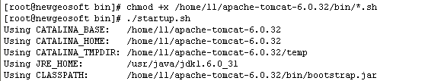
待部署好后 进入jenkins管理页面:
访问http://localhost:8080 , jenkins的主界面如下
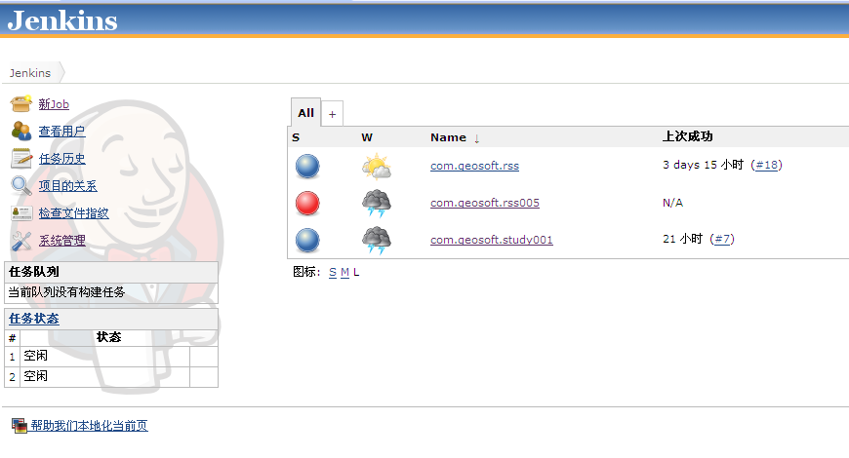
  - Jenkins构建项目
注意：我们知道Jenkins通过master/slave来支持分布式的job运行，这里的项目运行在master，即Jenkins所在的机器。

创建Job任务
在ie中打开http://localhost:8080， 单击 新 job链接，新建job，且编译job的配置如下：
注意jenkins默认已经安装了svn的plugin了。
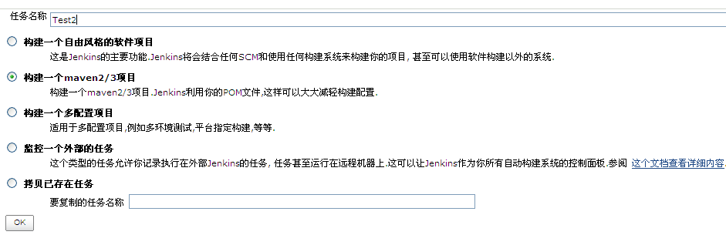
点击ok
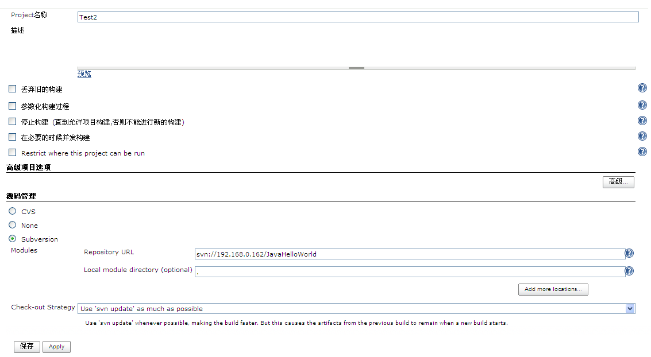
源码管理选择svn 输入svn 的url 如果设置了用户名密码 会有提示输入。
如果没有安装maven,这里也会提示安装一下maven.点进去安装一下就可以 。
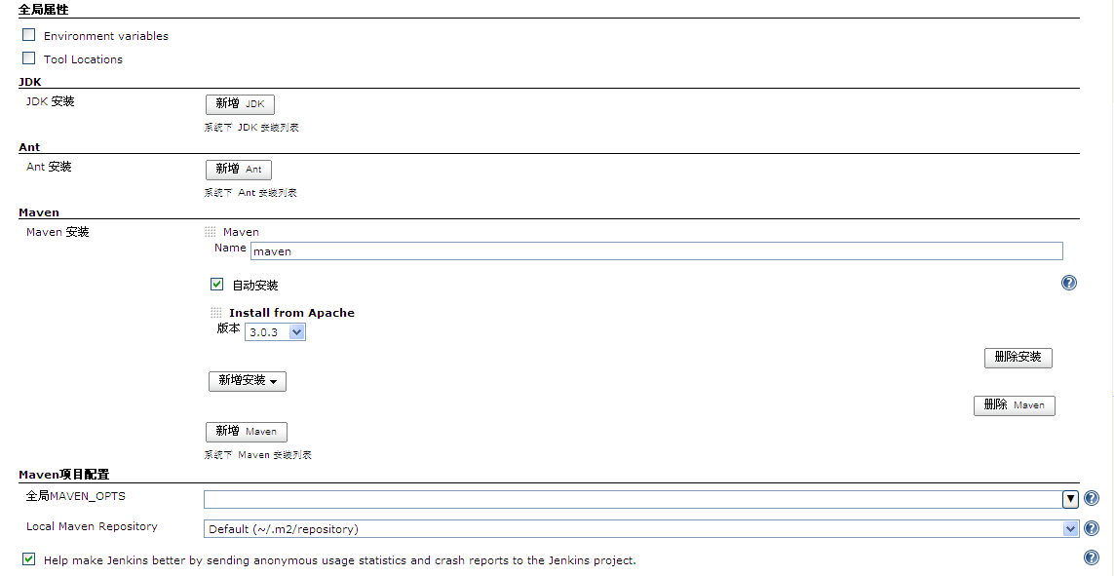
配置好后进入如下页面 点击立即构建
蓝色为成功构建,红色为失败
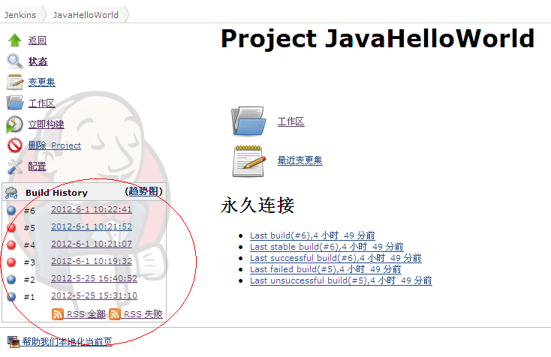
进入项目的主页面，点击build now链接进行build，build后可以在此主页面上看到所有的build历史：
然后还可以点击某个build的链接，查看某个build的详细日志，如下：
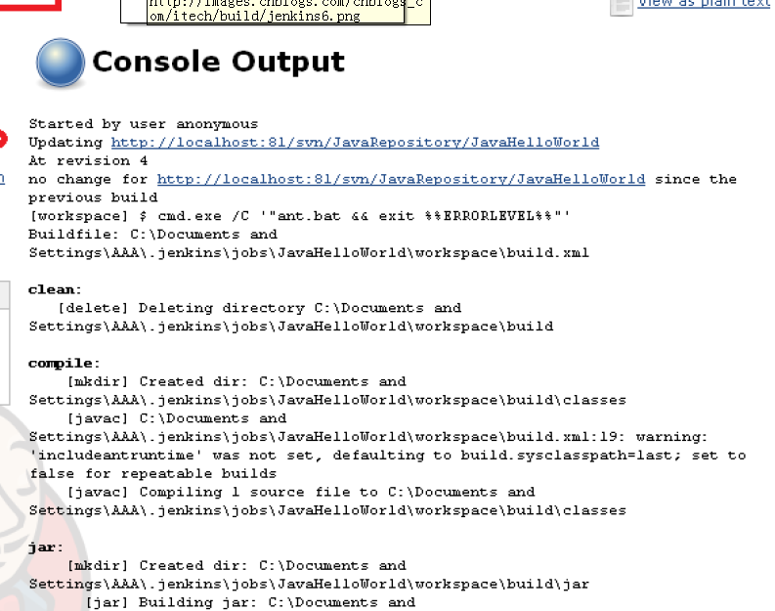
发布成功的话 之前项目启用的cargo插件会自动部署到web容器中,即可直接访问

- 案例分析
  - 下载
在自己的本地目录安装svn客户端,在需要下拉的文件目录里右击SVN Checkout,弹出如下窗口
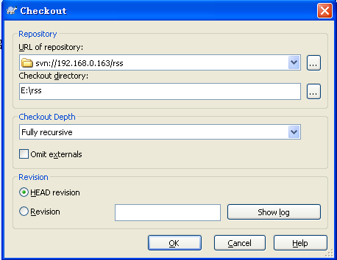
点击ok,就把案例项目下载到本地了
  - 现有项目目录结构
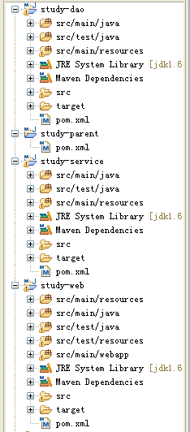
项目存放在svn的现有环境地址中
Study-dao:数据访问模块,用来进行数据库的操作
Study-parent:所有模块的父模块,用来统一管理各个模块,统一构建项目
Study-service:服务模块,用来进行业务逻辑判断,并且依赖数据访问模块
Study-web:web网站,主要体现在表示层的页面,后台交互代码,依赖于数据访问模块和服务模块
依赖关系配置详见: 2.2.5

详细分析:
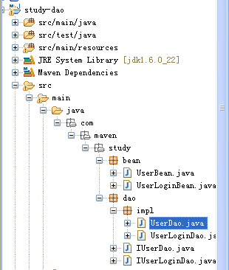
建立study-dao在src/main/java下建立实现类 用来对数据库user表的增删改查,添加insert方法
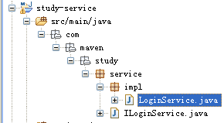
建立study-service在src/main/java下建立实现类, 添加login方法,里面需要调用study-dao模块的UserLoginDao的insert方法,需要在pom.xml添加对study-dao的依赖
如下: <dependency>
<groupId>com.maven.study</groupId>
<artifactId>study-dao</artifactId>
</dependency>
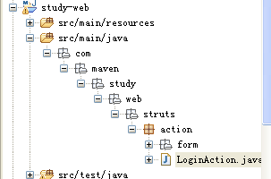
建立study-web在src/main/java下建立实现类,里面需要调用study-service模块的ILoginService的login方法,需要在pom.xml添加对study-service和study-dao的依赖
如下: <dependency>
<groupId>com.maven.study</groupId>
<artifactId>study-dao</artifactId>
</dependency>
<dependency>
<groupId>com.maven.study</groupId>
<artifactId>study-service</artifactId>
</dependency>
Web项目大体的模块依赖已经形成 ,现在需要建立一个父项目管理所有模块的依赖包和构建
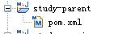
父模块只需要一个pom.xml, 在study-dao, study-service,study-web的pom.xml中添加对parent的引用
<parent>
<groupId>com.maven.study</groupId>
<artifactId>study-parent</artifactId>
<version>0.0.1-SNAPSHOT</version>
<relativePath>../study-parent/pom.xml</relativePath>
</parent>

Study-parent下的pom.xml添加modules对study-dao, study-service,study-web的统一管理
<modules>
<module>../study-dao</module>
<module>../study-service</module>
<module>../study-web</module>
</modules>
Study-parent下添加依赖包和插件和仓库,依赖包的版本在parent中可以得到统一, study-dao, study-service,study-web中依赖包不需要另注明版本,得以继承parent的依赖包版本

